渗滤液装置系统改造
- 目前渗滤液处置情况说明
目前三固事业部填埋场渗滤液处置存在一下新的情况：
1.填埋场渗滤液来水量大，处置压力很大；
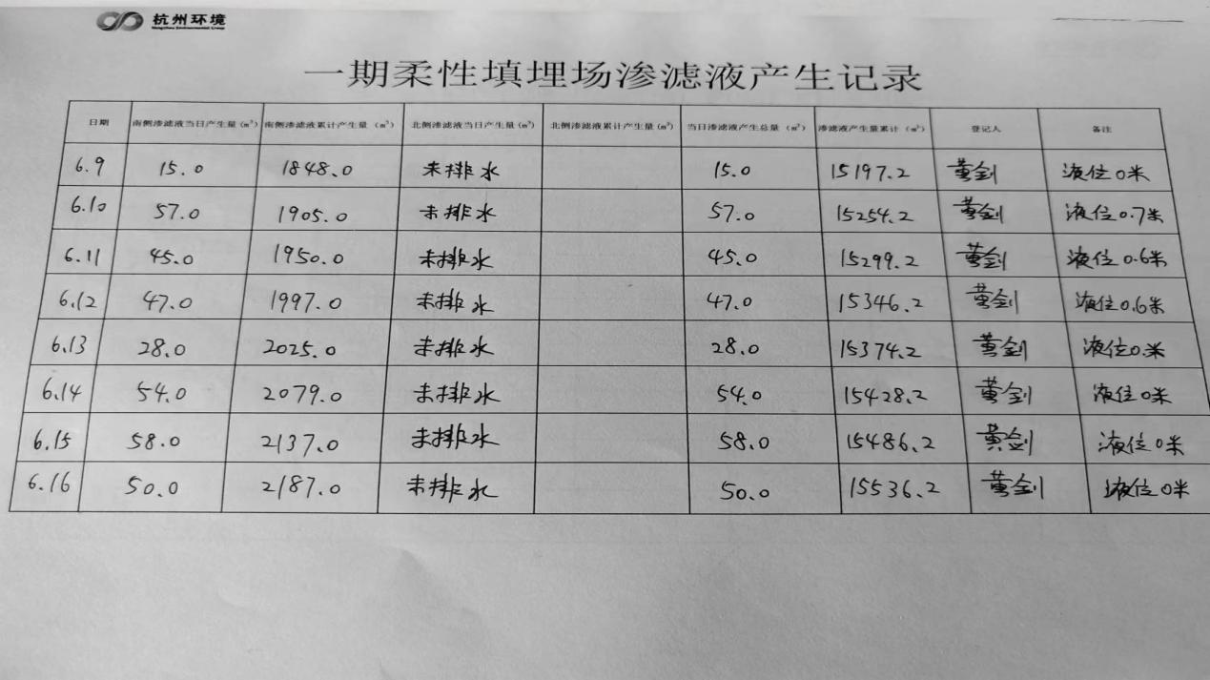
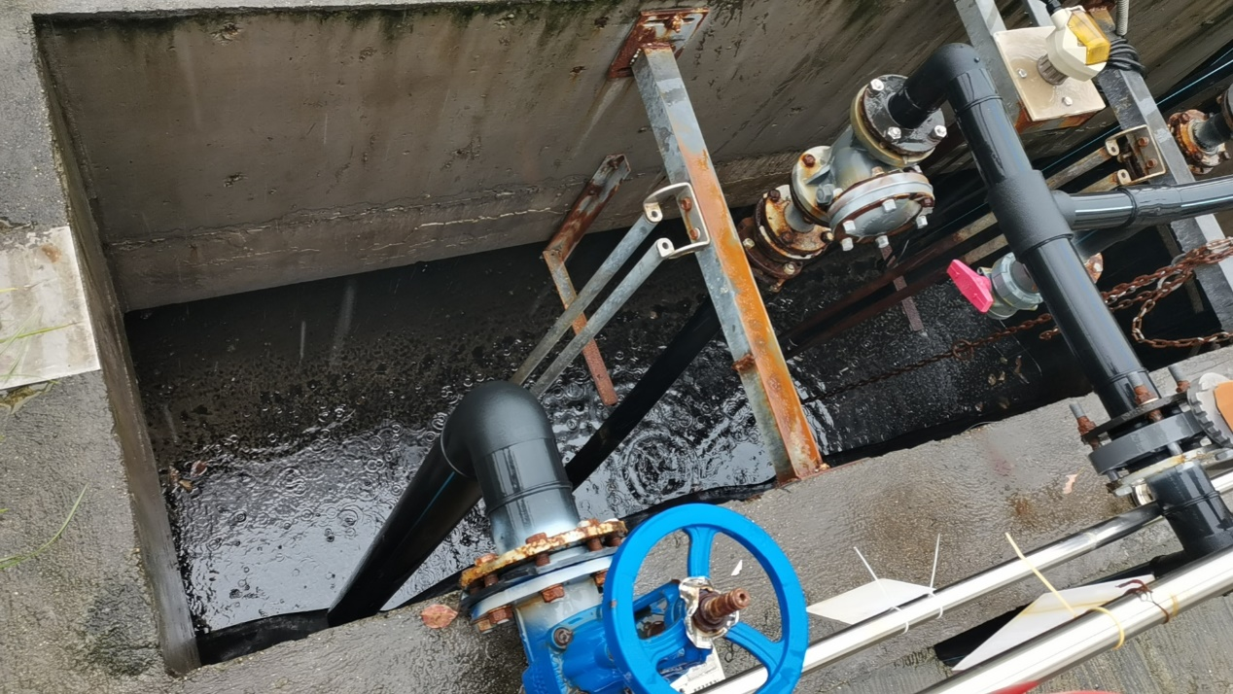
2.填埋场渗滤液水质较差，含有大量悬浮物、机械杂质、有机物质等超出渗滤液处置装置的处置能力，造成装置运行时间短（几十分钟就出现堵塞，进水压力增高，泵停止运行等情况），严重降低运行效率，导致渗滤液处置能力大幅度下降。
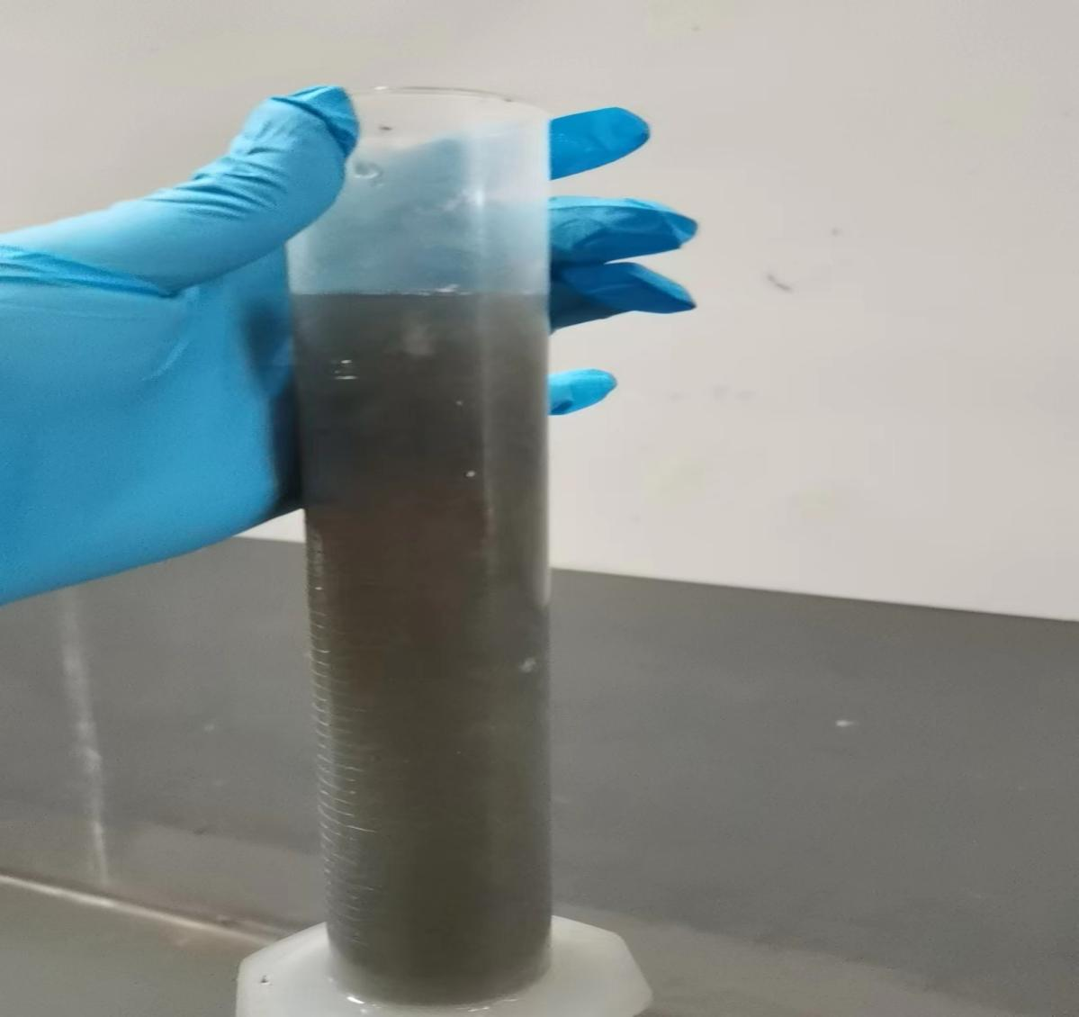
- 渗滤液预处理改造
渗滤液增加预处理步骤，通过过滤器过滤、物化压滤除
杂、三效蒸发除盐等一系列步骤，进一步除去其中的机械杂质、有机物质和其他影响DTRO装置稳定运行的因素，提升渗滤液处置装置的运行稳定性和处置效率。具体过程步骤如下：
渗滤液池→物化反应处理→中间水池→三效蒸发前罐→三效蒸发装置处理→冷凝液水池→换热器→氟化物储罐（进水缓冲罐）→电絮凝入口管线。
渗滤液也提升泵出口增加两组过滤器（不锈钢（316L）快开式篮式过滤器，渗滤液池出水泵出口管线上的第一个过滤芯50目（再配一个30目滤芯），第二个过滤芯100（再配一个80目滤芯），压力等级不低于1.6MP），附带相应的阀门、压力表等器件。
在现有的渗滤液提升泵出口管线（过滤器之后），增加一路三通阀门连接管线至物化二级反应釜（A/B/C），各反应釜入口需加阀门（DN80, 材质：PVC，附带相应的切换阀门、压力表等器件）。
三效蒸发装置凝液提升泵出口管线增加三通引一路水去氟化物储罐顶部（DN80, 材质：PPR，附带相应的切换阀门、压力表等器件）。在此之前增加一组板式换热器（设计温度：150℃，设计压力：1.0MPa（G），换热面积：6㎡，换热板厚度：0.6mm，胶垫必须是挂上去的，拆卸时不致损坏）。
氟化物储罐底部增加泵（离心泵，流量≥15m³/h，扬程≥25米，入口连接氟化物储罐），出口管线连至电絮凝入口原水管线阀门后（DN80, 材质：PVC，附带相应的阀门、压力表等器件）。
DTRO原水提升泵出口管线上增加两组过滤器（不锈钢（316L）快开式篮式过滤器，DTRO原水提升泵出口管线上的第一个过滤网100目（再配一个80目滤芯），第二个过滤网150（再配一个120目滤芯），压力等级不低于1.6MP），附带相应的阀门、压力表等器件。
- 渗滤液产水外排输送改造
为了保证渗滤液处置外排水的合格，增加操作的便捷性，特在物化取1个罐作为外排缓冲罐，同时增加不合格水回收管线。具体步骤如下：DTRO产水外排增加缓冲步骤：DTRO产水罐→渗沥液罐（排水缓冲罐）→提升泵→外排口。
DTRO产水外排泵出口管线引至物化罐区渗沥液罐储罐顶部（DN80, 材质：PVC，附带相应的切换阀门、压力表等器件）。
渗沥液罐底部增加泵（离心泵，流量≥15m³/h，扬程≥25米，入口连接渗沥液罐及氟化物储罐），出口管线连至渗滤液处理液外排管线（DN80, 材质：PVC，附带相应的阀门、压力表等器件）。
渗滤液处理液外排管线增加一路去渗滤液池（DN80, 材质：PE，附带相应的阀门、压力表等器件），对于不合格处置水进行回收。
- 渗滤液产浓水外排输送改造
DTRO产浓水之前为吨桶接运，操作非常不便捷、效率极其低下，为提升操作便捷性和提升工作效率，对其进行改造，将DTRO产生浓水直接引至三效蒸发装置。
管线增加管线将DTRO产浓水引至三效蒸发原水罐和母液池（DN80,材质：PVC,附带相应的阀门、压力表等器件）。

